Профилактика безнадзорности и правонарушений детей и подростков.
Конечная цель всякого воспитания –
воспитание самостоятельности
посредством самодеятельности.
(Ф. А. Вильгельм)

Цель: отсутствие фактов самовольных уходов из учреждения и семьи, преступлений и правонарушений среди обучающихся школы-интерната. Задачи:
1. Коррекция поведения обучающихся с помощью ролевых игр;
2. Формирование адекватных форм поведения;
3. Развитие навыков общения в различных жизненных ситуациях с ориентацией на ненасильственную модель поведения.
С поступлением ребенка в школу-интернат меняется его социальная ситуация развития.
Важнейший фактор развития ребенка – общение со сверстниками. Особое значение оно приобретает в подростковом возрасте, когда главным мотивом поведения и деятельности обучающихся в школе-интернате является их стремление найти свое место в коллективе сверстников.
У детей с девиантным поведением нарушена способность нормального человеческого общения. Они потеряли доверие к взрослым, грубы и заносчивы со сверстниками. Поэтому воспитание способности общения — одно из важных направлений их социализации. Следует учитывать, что отчужденность подростков с ОВЗ часто возникает вследствие их закомплексованности, низкой самооценки, важно воспитывать у них чувство собственного достоинства, а для этого проявлять к ним повышенную заботу, поверить в них, в воспитательной работе с ними опираться на положительные качества их личности.
В этих случаях воспитатель использует различные приемы педагогического воздействия, составляющие его педагогическую инструментовку.
Каждый прием характеризуется организацией определенной, присущей только ему новой педагогической ситуацией. Например, прием «Проявление доброты, внимания и заботы» применяется в случае, когда необходимо внимание и чуткость, а прием «Просьба» выражает доверие к воспитаннику и потребность в его проявлении.
В каждой педагогической ситуации большое значение приобретает не только содержание слов, обращенных к обучающемуся, но и то, как они сказаны: интонация, мимика.
Некоторые приемы способствуют улучшению поведения преимущественно на основе положительных чувств, воодушевляющих воспитанника: радость, благодарность, уважение к учителю, вера в свои силы. Такие приемы способствуют развитию новых положительных качеств и подавлению отрицательных.
Другие приемы помогают исправить поведение, пробуждая преимущественно отрицательные чувства: стыд, неловкость, разочарование, огорчение, сожаление, раскаяние. Они способствуют преодолению отрицательных качеств и облегчают развитие положительных. Их называют тормозящими. На основе отрицательных чувств и осмысления случившегося у воспитанника возникает намерение воздержаться от неблаговидных поступков.
Фактически цель воспитания трудного ребенка с ОВЗ - формирование состояния самоперевоспитания.
Следовательно, важно помочь трудному обучающемуся на первых порах в организации правильного поведения, отработки отдельных его компонентов: добросовестная подготовка домашнего задания, работа в кружке, занятие в спортивной секции и т.д.
В школе-интернате широко используется: игротерапия, ИЗО-терапия, музыкотерапия, пальчиковые игры.
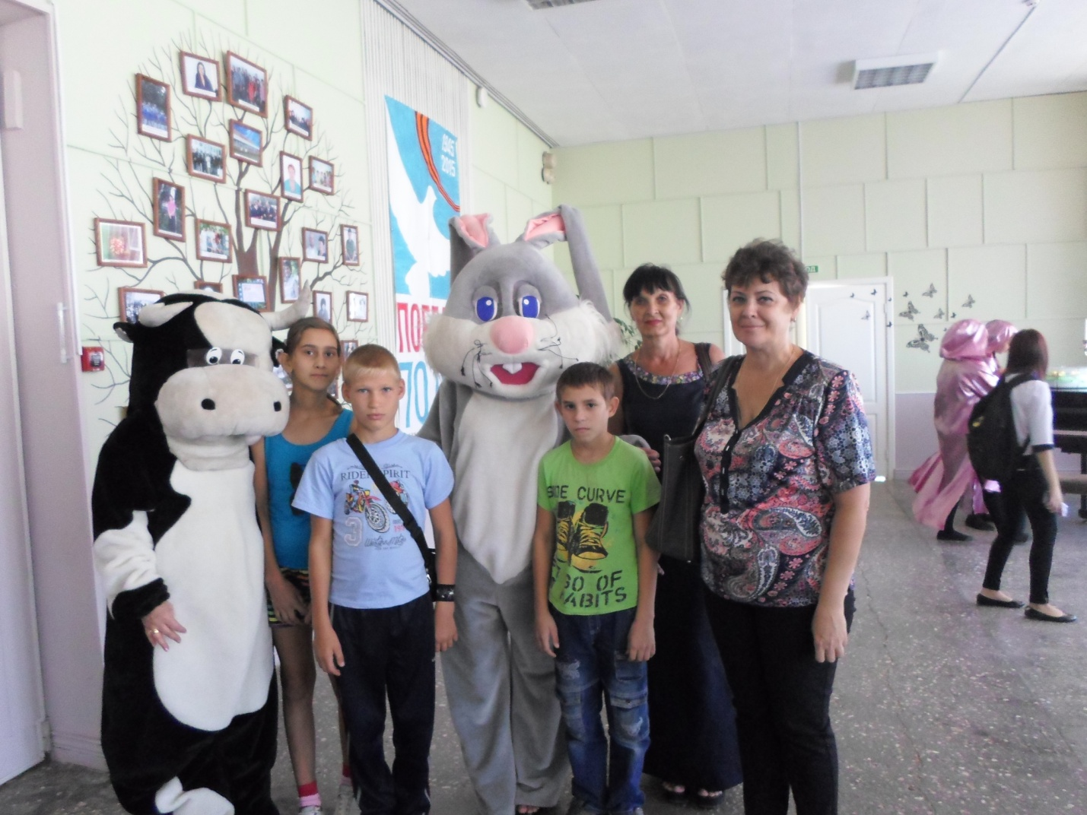

Обучающися принимают участие в общешкольных мероприятиях, посещают различные кружки, участвуют в спортивных эстафетах, в конкурсах рисунков и поделок.

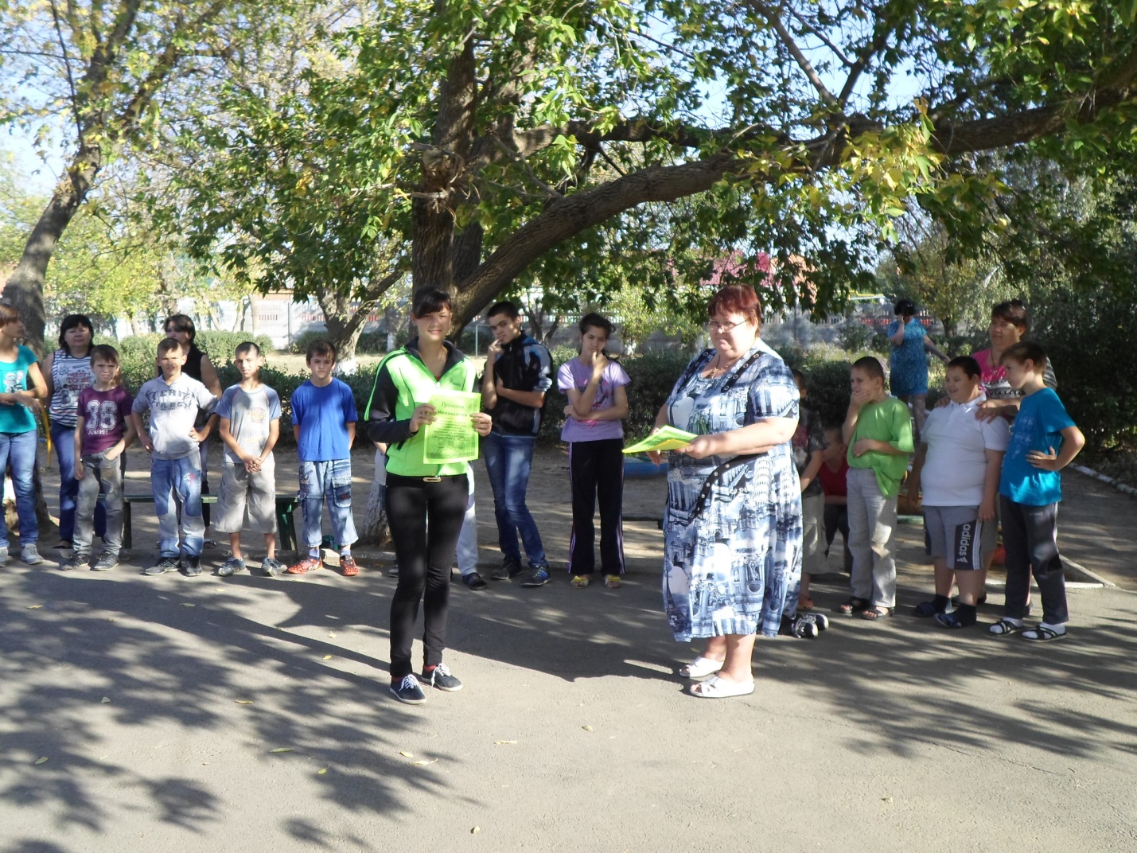

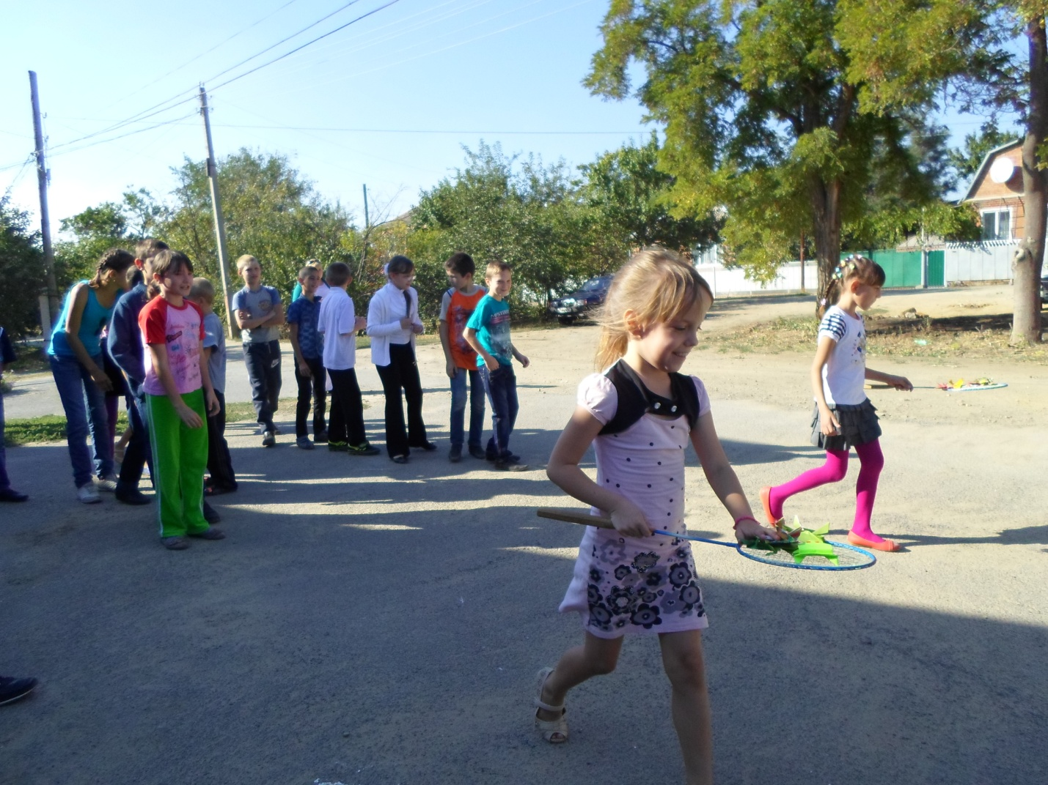

Традиционным стало проведение в октябре и марте «Недели антиалкогольной, антинаркотической, антитабачной профилактики, кампании «АнтиСПИД».
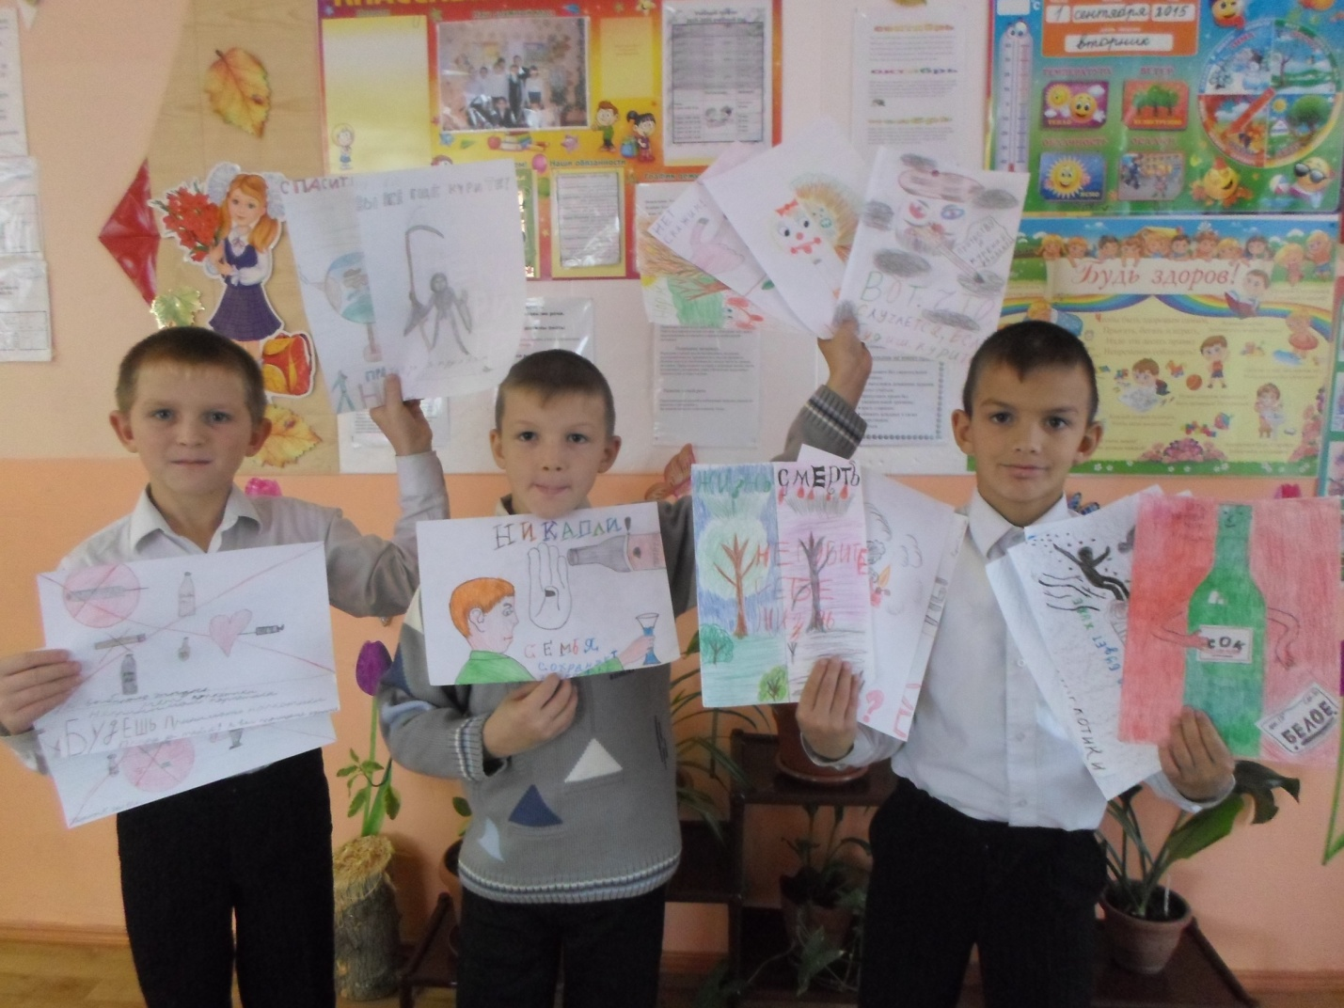

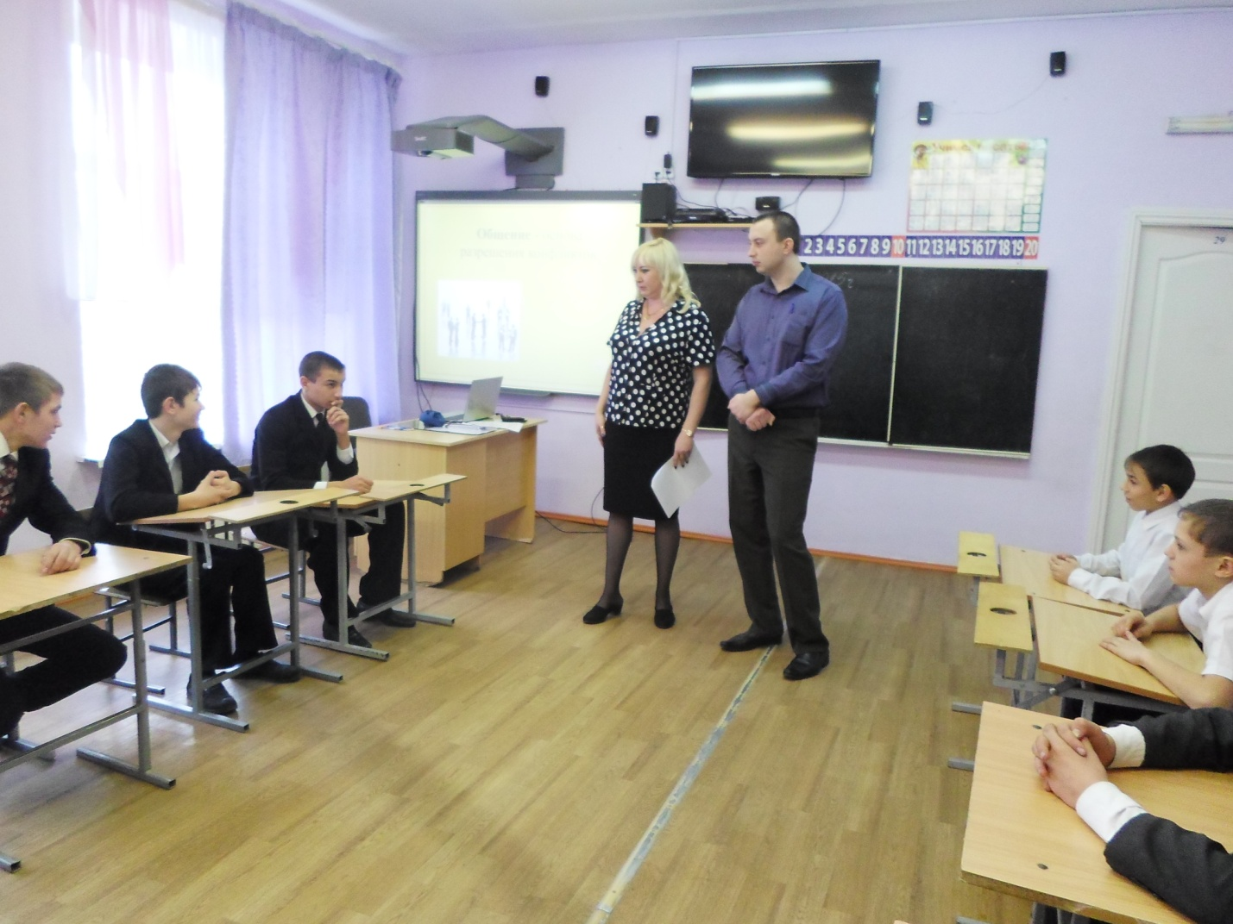

В целях увеличения положительного влияния на педагогически запущенного подростка, усиления коррекционного воздействия коллектива на него педагогами используются следующие педагогические приемы:
– доверия – подросток выполняет наиболее значимое общественное поручение коллектива, в котором он сможет проявить свои знания и умения;
– поддержки проявлений коллективизма – поощрение и одобрение коллективом усилий подростка выполнять общественную работу в сочетании с возрастанием доброжелательного отношения к нему окружающих;
– недоверия – коллектив высказывает сомнение в том, поручать или нет какое-либо дело данному подростку из-за негативной оценки его отдельных личностных качеств, побуждая его тем самым к самокритике;
– отклонения недобросовестного и некачественного выполнения работы – коллектив заставляет переделать работу, мотивируя решение возможностью более качественного ее выполнения;
– осуждения безнравственности эгоистических установок и взглядов подростка;
– переключения критики на самокритику, побуждающей подростка дать объективную оценку своему поступку, подумать о причинах недовольства окружающими;
– включения подростка в коллективные общественно значимые виды деятельности, где он должен проявить свое отношение к совместным коллективным делам.
Коллективный характер совместной деятельности - сильный фактор в изменении личности и характера поведения подростка, однако немаловажна позиция подростка к самому себе, к оценке своих действий и поступков, желание исправить свои негативные качества, ликвидировать отрицательные привычки, занятие самосовершенствованием и самовоспитанием.
Таким образом, сочетание индивидуального и коллективного педагогического воздействия, применение различных форм и видов вне учебной деятельности в коррекционно-педагогической работе с подростками с отклоняющимся поведением усиливает ее результативность, помогает сделать процесс преодоления недостатков в развитии личности и девиаций в поведении подростков реальным, действенным, а задачи по формированию положительных качеств его личности, интеграции в социум вполне осуществимыми.

